Отчет по лабораторной работе №12
Операционные системы
Зарипова Мария Вячеславовна
Содержание
1 Цель работы 1
2 Задание 1
3 Теоретическое введение 2
4 Выполнение лабораторной работы 2
5 Выводы 7
6 Ответы на контрольные вопросы 7

1 Цель работы
Цель данной лабораторной работы — изучить основы программирования в оболочке ОС UNIX, научиться писать командные файлы для автоматизации задач резервного копирования, обработки аргументов командной строки, создания аналогов системных команд и подсчёта файлов по расширениям.

2 Задание
Резервная копия самого скрипта
- Написать скрипт, который при запуске делает резервную копию самого себя (файла с исходным кодом) в директорию ~/backup. Файл должен архивироваться архиватором tar.
- Обработка произвольного числа аргументов (>10)
Написать командный файл, обрабатывающий любое произвольное число аргументов командной строки, в том числе превышающее десять. Скрипт должен распечатывать значения всех переданных аргументов.
- Аналог команды ls
Написать командный файл — аналог команды ls (без использования самой команды ls и dir). Скрипт должен выдавать информацию о содержимом каталога и выводить права доступа к каждому файлу.
- Подсчёт файлов по расширению
Написать командный файл, который получает в качестве аргументов формат файла (например .txt) и путь к директории, после чего вычисляет количество таких файлов в указанной директории.

3 Теоретическое введение
Командный процессор (командная оболочка, интерпретатор команд shell) — это программа, позволяющая пользователю взаимодействовать с операционной системой компьютера. В операционных системах типа UNIX/Linux наиболее часто используются следующие реализации командных оболочек:
- Оболочка Борна (Bourne shell или sh) — стандартная командная оболочка UNIX/Linux, содержащая базовый, но при этом полный набор функций;
- С-оболочка (или csh) — надстройка над оболочкой Борна, использующая C-подобный синтаксис команд с возможностью сохранения истории выполнения команд;
- оболочка Корна (или ksh) — напоминает оболочку C, но операторы управления программой совместимы с операторами оболочки Борна;
- BASH (Bourne Again Shell) — в основе своей совмещает свойства оболочек C и Корна (разработка компании Free Software Foundation).
- POSIX (Portable Operating System Interface for Computer Environments) — набор стандартов описания интерфейсов взаимодействия операционной системы и прикладных программ.
В данной лабораторной работе используются переменные, подстановки, управляющие конструкции (if, for), а также работа с файлами и правами доступа.

4 Выполнение лабораторной работы
Создаю каталог для лабораторной работы и командный файл для первого задания (рис. 1).
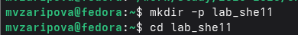
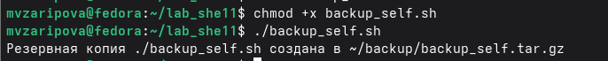
Figure 1: Создание каталога lab_shell и переход в него
Листинг командного файла представлен на (рис. 2).
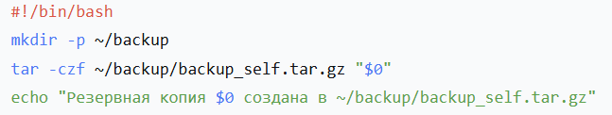
Figure 2: Код программы
#!/bin/bash
mkdir -p ~/backup
tar -czf ~/backup/backup_self.tar.gz "$0"
echo "Резервная копия $0 создана в ~/backup/backup_self.tar.gz"
Делаю скрипт исполняемым и запускаю его (рис. 3).
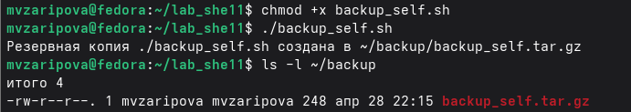
Figure 3: Запуск backup_self.sh
Проверка создания архива в каталоге ~/backup (рис. 4).
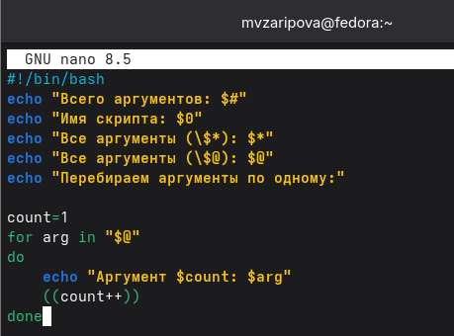
Figure 4: Как видно из рис. 4, архив backup_self.tar.gz успешно создан. Размер файла составляет 248 байт
#!/bin/bash
echo "Всего аргументов: $#"
echo "Имя скрипта: $0"
echo "Все аргументы (\$*): $*"
echo "Все аргументы (\$@): $@"
echo "Перебираем аргументы по одному:"

count=1
for arg in "$@"
do
echo "Аргумент $count: $arg"
((count++))
Done
Делаю скрипт исполняемым и запускаю с 15 аргументами (рис. 5).
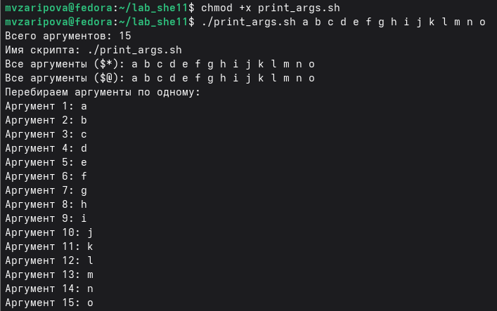
Figure 5: Запуск print_args.sh с аргументами a b c d e f g h i j k l m n o
Листинг командного файла представлен на (рис. 6).
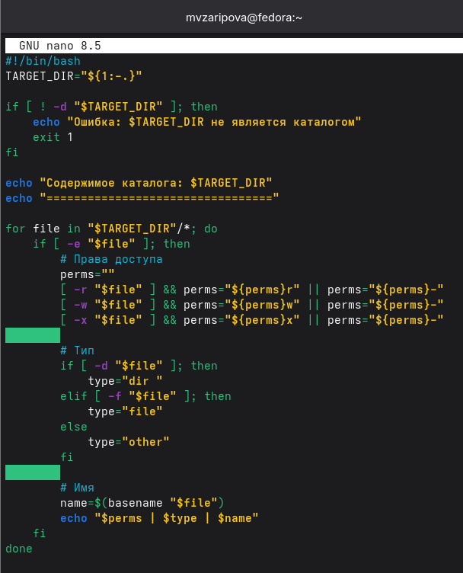
Figure 6: Код программы

#!/bin/bash
TARGET_DIR="$1:-."
if [ ! -d "$TARGET_DIR" ]; then
echo "Ошибка: $TARGET_DIR не является каталогом"
exit 1
fi
echo "Содержимое каталога: $TARGET_DIR"
echo "=========================================="
for file in "$TARGET_DIR/*"; do
if [ -e "$file" ]; then
# Права доступа
perms=""
[-r "$file" ] && perms="$(perms)r" || perms="$(perms)-"
[-w "$file" ] && perms="$(perms)w" || perms="$(perms)-"
[-x "$file" ] && perms="$(perms)x" || perms="$(perms)-"
# Тип
if [ -d "$file" ]; then
type="dir "
elif [ -f "$file" ]; then
type="file"
else
type="other"
fi
# Имя
name=$(basename "$file")
echo "$perms | $type | $name"
fi
done

Делаю скрипт исполняемым и запускаю для текущего каталога (рис. 7).
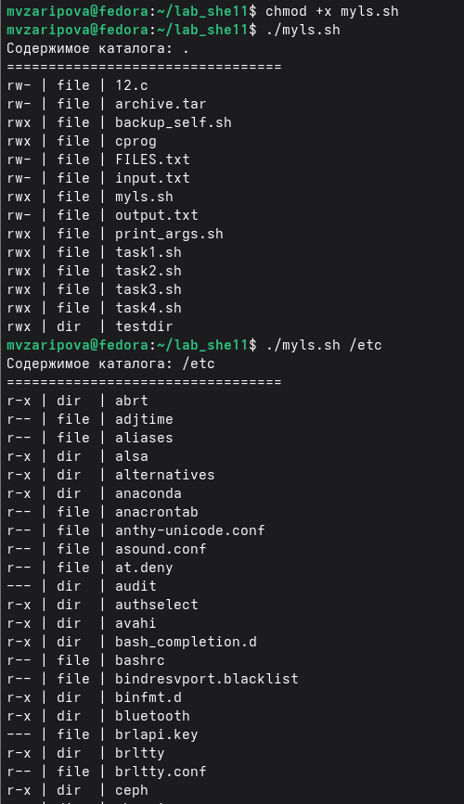
Figure 7: Запуск myls.sh для текущего каталога
Код программы count_by_ext.sh (рис. 8).
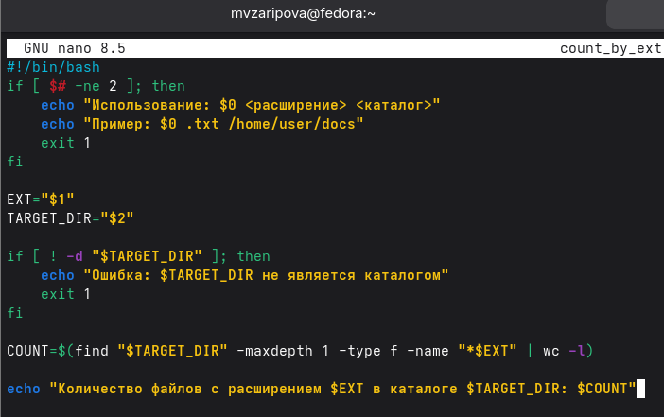
Figure 8: Код программы
#!/bin/bash
if [ $$ -ne 2 ]; then
echo "Использование: $0 <расширение> <каталог>"
echo "Пример: $0 .txt /home/user/docs"
exit 1
fi

EXT="$1"
TARGET_DIR="$2"

if [ ! -d "$TARGET_DIR" ]; then
echo "Ошибка: $TARGET_DIR не является каталогом"
exit 1
fi
COUNT=$(find "$TARGET_DIR" -maxdepth 1 -type f -name "*$EXT" | wc -l)echo "Количество файлов с расширением $EXT в каталоге $TARGET_DIR: $COUNT"

5 Выводы
При выполнении данной лабораторной работы я изучила основы программирования в оболочке ОС UNIX, научилась писать командные файлы с использованием:
- автоматического резервного копирования с архивацией (tar);
- обработки произвольного количества аргументов командной строки (в том числе более 10) с использованием $@, $# и цикла for;
- создания аналога команды ls с выводом прав доступа (-r, -w, -x) и определения типа файлов (-d, -f);
- подсчёта файлов по заданному расширению в указанной директории с использованием команды find и проверки существования каталога.
Освоены такие управляющие конструкции, как for, if, работа с переменными, подстановками, проверкой типов файлов и прав доступа, а также использование basename, mkdir, chmod, tar, find.

6 Ответы на контрольные вопросы
- Что такое командная оболочка? Примеры?
Программа для взаимодействия пользователя с ОС через команды. Примеры: sh, bash, csh, ksh. Отличаются синтаксисом и возможностями.

- Что такое POSIX?
Стандарт, обеспечивающий совместимость UNIX-подобных систем и переносимость программ.

- Как определяются переменные и массивы в bash?
Переменные: name=value. Массивы: arr=(a b c) или arr[0]=a.

- Назначение операторов let и read?
let — для арифметики. read — для ввода с клавиатуры.

- Какие арифметические операции можно применять?
+ - * / % ** += -= *= /= %=.

- Что означает операция (( ))?
Арифметические вычисления без let.

- Какие стандартные переменные известны?
PATH, HOME, USER, PWD, PS1, RANDOM, SECONDS.

- Что такое метасимволы?
Символы со спецсмыслом: * ? [ ] > < | & ; $ \ и др.

- Как экранировать метасимволы?
Обратным слешем (\*), одинарными ('*') или двойными ("*") кавычками.

- Как создавать и запускать командные файлы?
Создать файл с #!/bin/bash, сделать chmod +x, запустить ./файл.sh.

- Как определяются функции в bash?
function имя { команды; } или имя() { команды; }.

- Как узнать, файл это или каталог?
[ -d "$f" ] — каталог, [ -f "$f" ] — обычный файл.

- Назначение set, typeset, unset?
set — показывает переменные. typeset — задаёт свойства. unset — удаляет.

- Как передаются параметры в командные файлы?
Через пробел при запуске. Внутри: $1, $2, ..., ${10}, $@, $#.

- Специальные переменные bash?
$0 (имя скрипта), $# (число аргументов), $@ (все аргументы), $? (код возврата), $$ (PID процесса).

